Každý Čech průměrně strávil sledováním olympijských her 2014 více než 16 hodin u televize a více než 1 hodinu na internetu

Každý Čech průměrně strávil sledováním Zimních olympijských her Soči 2014 více než 16 hodin u televize a více než 1 hodinu na internetu. Nejsledovanější byly slavnostní ceremoniály, biatlon, rychlobruslení, hokej a běžecké lyžování. Internetová populace sledovala olympijské dění i mimo domov, až čtvrtina konzumace olympiády se odehrála v práci, ve škole, na cestě nebo jinde. Ti, kteří ke sledování využívali více zařízení, strávili s olympiádou i více času. Vyplývá to z unikátního crossmediálního výzkumu, který MEDIARESEARCH vypracovala při příležitosti Zimních olympijských her v Soči 2014. Studie vznikala za podpory mnoha partnerů, nejvýznamněji výzkum podpořily Česká televize a Asociace televizních organizací.
Nejvíce se olympiádě v Soči lidé věnovali doma (především na TV) a v práci (zpravodajské weby a internetové vysílání na počítači, rádio). Průměrný Čech starší 4 let tak viděl za 17 olympijských dní více než 16 hodin olympijského vysílání v televizi a více než 1 hodinu strávil prohlížením a sledováním olympijského obsahu na internetu.
Celková sledovanost televizního vysílání v domácnostech během ZOH 2014 stoupla o 10 %. V průměrném dni to dělá rozdíl 22 minut, které lidé odsledovali navíc oproti podobnému období mimo olympiádu. Olympiáda navíc přitáhla k obrazovkám i jinou strukturu diváků. Zatímco mimo svátek sportu je sportovní kanál ČT téměř výhradně mužskou záležitostí (71 % diváků mužů), během olympijských her se zde zastoupení mužů a žen u obrazovky téměř vyrovnalo. Největší podíl žen mezi diváky měly zahajovací a ukončovací ceremoniály a krasobruslení, naopak muži dominovali mezi diváky hokeje nebo curlingu.
Hokej a curling jakožto kolektivní sporty s mnoha zápasy také vévodí žebříčku sportů s nejdelším odvysílaným časem na ČT. Následuje krasobruslení, biatlon a snowboarding díky velkému množství různých disciplín. Nejvíce času v souhrnu pak diváci věnovali hokeji, biatlonu, rychlobruslení, snowboardingu a krasobruslení. Největší průměrné sledovanosti (poměr objemu sledovanosti a odvysílané doby) pak dosáhly slavnostní ceremoniály, biatlon, rychlobruslení, hokej a také běžecké lyžování.
Olympijské hry nenechaly chladnou drtivou většinu internetové populace, sledovalo je více než 90 % internetových uživatelů starších 15 let. Necelá třetina z nich dokonce přizpůsobila programu zimních olympijských her svůj denní režim. Tři čtvrtiny sledovanosti dění olympijských her z médií (převážně z televize, internetu, tisku a rozhlasu) se odehrávalo z pohodlí domova, více než desetina pak v práci anebo ve škole a 5% podíl měla konzumace olympijského obsahu na cestách.
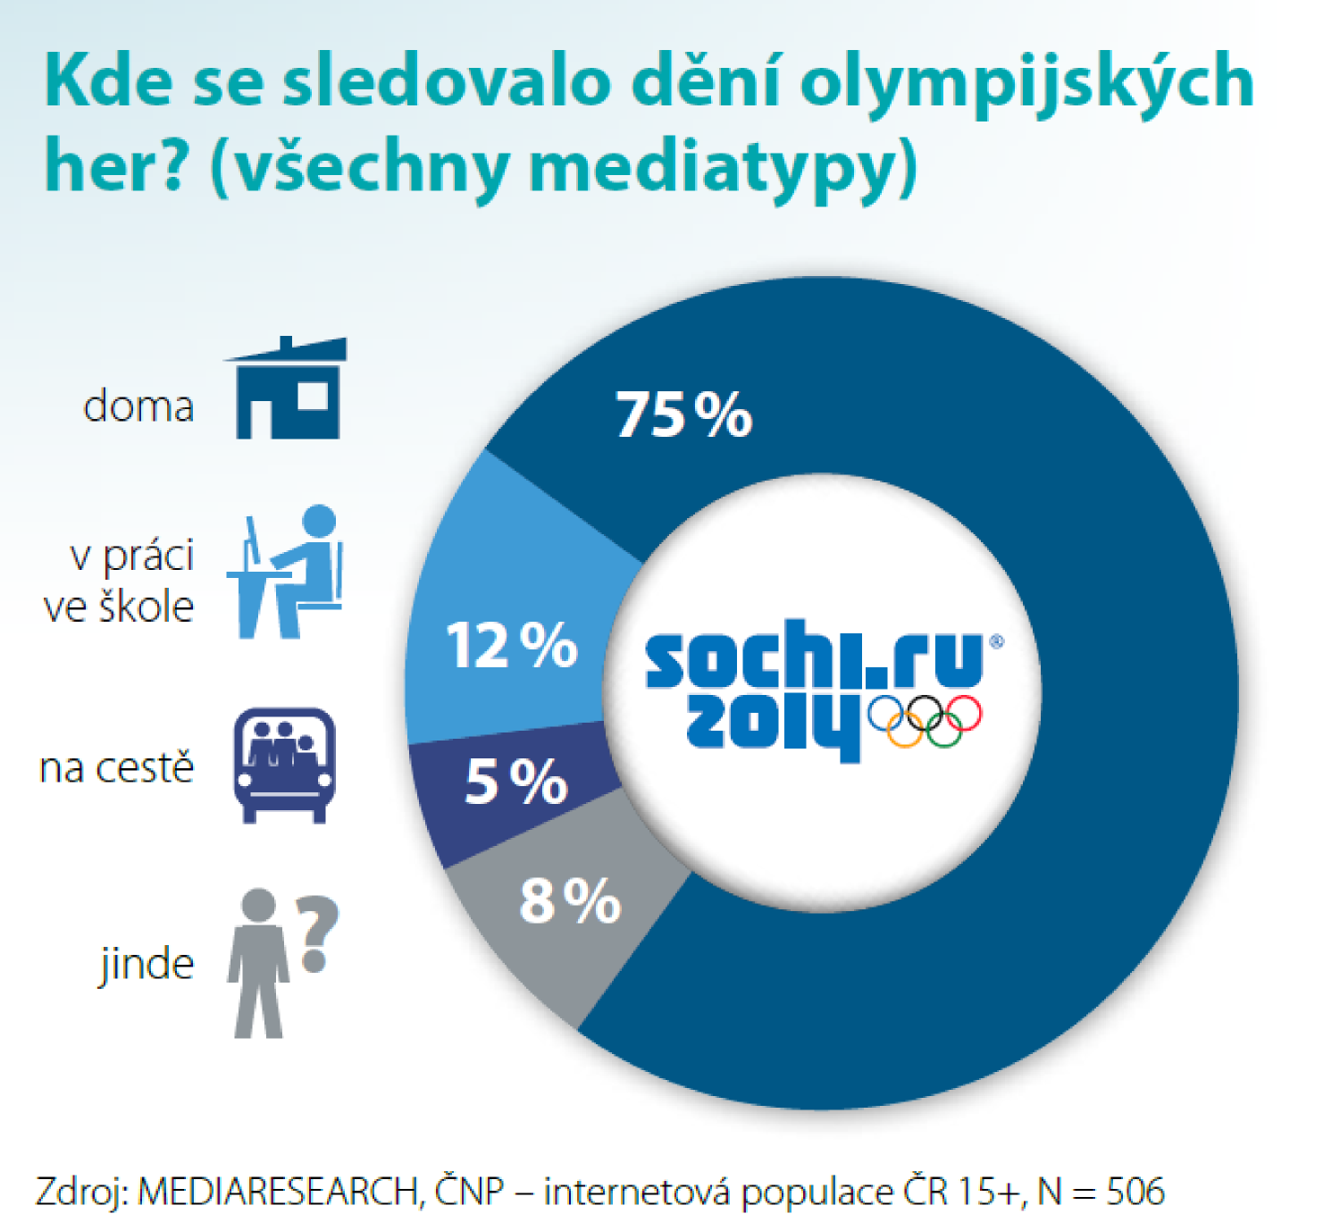
Z crossmediálního výzkumu MEDIARESEARCH mimo jiné vyplynulo, že uživatelé více zařízení věnovali olympiádě i více času. Využívání nových technologií jako smartphone nebo tablet navyšovalo celkovou konzumaci olympijských her a nebylo na úkor televizní sledovanosti.
Olympijská klání bylo možné sledovat na mobilech či tabletech i prostřednictvím mnohých aplikací. Některou z nich si stáhla více než pětina uživatelů těchto chytrých zařízení s připojením na internet. Dalších bezmála 60 % z nich uvedlo, že o existenci těchto aplikací věděli, ale do svého zařízení si ji nestáhli. Zlatou medaili za nejstahovanější aplikaci si od respondentů vysloužila ZOH 2014 od společnosti T-Mobile a Českého olympijského výboru, druhá nejstahovanější byla aplikace Letná 2014 a bronzovou příčku obsadila Ice Hockey Soči 2014 (IIHF).
Zadavateli, kteří využili v období před a během olympijských her reklamu s olympijskou tématikou v nejvyšší ceníkové hodnotě, jsou podle dat monitoringu Admosphere společnosti Procter & Gamble Czech Republic, ČEZ a ŠKODA AUTO.
Olympijské reklamní kampaně se respondentům výzkumu vesměs líbily. Spokojenost s nimi dalo najevo bezmála 80 % z nich, považovali je za vkusné a pozitivně laděné.
Crossmediální studie zjišťovala, jak lidé konzumují dění z olympiády na různých obrazovkách a v různých mediatypech. MEDIARESEARCH za tímto účelem spojila data z několika zdrojů – analyzovala data televizní sledovanosti a návštěvnosti internetu společně s odpověďmi z online panelu respondentů. Nadto agentura v rámci peoplemetrového panelu realizovala kvalitativní projekt měření sledovanosti mimo domov pomocí přenosných měřidel vyvinutých v MEDIARESEARCH a alternativně pomocí měřící aplikace instalované do chytrého telefonu respondenta. Výzkum zohlednil i monitoring sociálních sítí a monitoring reklamy Admosphere.
Kromě České televize, Asociace televizních organizací a Admosphere se do projektu zapojili i další partneři, například iDnes, Seznam, Socialbakers, Sdružení pro internetovou reklamu a další.

Pavla Chlebounová, Public Relations
MEDIARESEARCH, a.s., Českobratrská 1/2778, 130 00 Praha 3
Tel.: +420 222 717 763-4, Fax: +420 222 717 762
E-mail: Pavla.Chlebounova@mediaresearch.cz

Alena Ivánková, Senior Research Manager
MEDIARESEARCH, a.s., Českobratrská 1/2778, 130 00 Praha 3
Tel.: +420 222 717 763-4, Fax: +420 222 717 762
E-mail: Alena.Ivankova@mediaresearch.cz

Doplňující informace:

Společnost MEDIARESEARCH (www.mediaresearch.cz) je významnou výzkumnou agenturou s širokým portfoliem služeb v oblasti realizace marketingových a mediálních výzkumů, zpracování a analýz dat, marketingového poradenství a vývoje software. Je realizátorem tří z nejrozsáhlejších mediálních výzkumů v České a Slovenské republice - Elektronického měření sledovanosti televize (TV metry) v ČR, Výzkumu návštěvnosti a sociodemografie internetu v ČR (NetMonitor) a SR (AIMmonitor) a Monitoringu reklamních výdajů v médiích (Admosphere) a na internetu (AdMonitoring) v ČR. MEDIARESEARCH je členem profesních organizací ESOMAR, SIMAR, ČMS, BCC, TUESDAY Business Network. Televizní sledovanost v České republice měří od roku 2002.
Asociace televizních organizací (ATO) (www.ato.cz) je zájmové sdružení, které od roku 1997 zajišťuje realizaci a koordinaci společného výzkumu elektronického měření televizního vysílání v České republice metodou TV metrů – čili tzv. Projekt elektronického měření. Cílem ATO je rovněž chránit společné zájmy členů sdružení související s provozováním televizního vysílání. ATO provádí i samoregulační činnost, v roce 2010 ji zařadila Rada pro rozhlasové a televizní vysílání do Seznamu spolupracujících samoregulačních orgánů. Členy asociace jsou Česká televize, FTV Prima spol. s r.o., Asociace komunikačních agentur České republiky, která sdružuje přední agentury působící v oblasti televizní reklamy, mediální zastupitelství atmedia sp. z o.o. a Stanice O, a.s.. Přidruženými členy ATO jsou společnost Barrandov Televizní Studio, a.s. a Asociace producentů v audiovizi. Společnost CET21 spol. s r.o je obchodním partnerem.

